Сезон загонных охот открыт в Беларуси с 1 октября
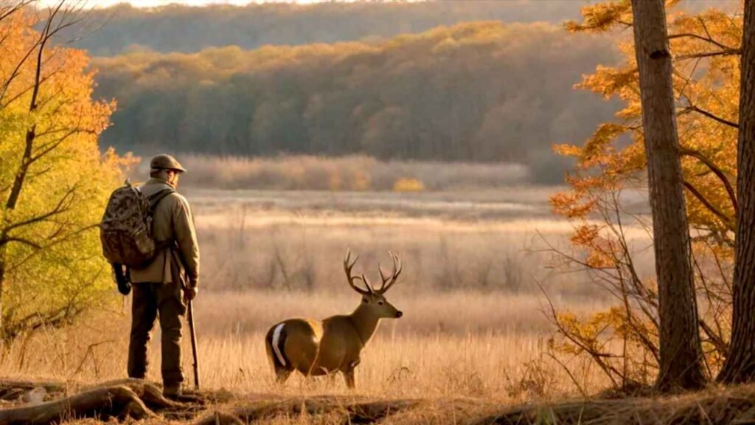
Начало сезона загонных охот на копытных охотничьих животных — это долгожданное событие для большинства охотников.
Этот вид коллективной охоты требует от ее участников не только опыта, но и слаженности работы всей команды, так как успех мероприятия во многом зависит от согласованности действий загонщиков и стрелков. Наиболее важная роль – у руководителя охоты, который контролирует наличие у охотников необходимых документов и разрешенных орудий охоты, проводит инструктаж по правилам безопасности и порядку проведения охоты, определяет участки оклада (загонов) и расположение стрелковых линий (номеров), осуществляет общее руководство процессом и координирует действия всех участников охоты. Указания руководителя охоты в процессе охоты обязательны для всех ее участников и подлежат безусловному выполнению. Руководитель охоты имеет право отстранить от охоты ее участника, нарушающего правила безопасности охоты либо не выполняющего его указания, без компенсации внесенной им платы за охотничью путевку к разрешению на добычу охотничьего животного.
Загонная охота на копытных охотничьих животных разрешена с 1 октября по 31 декабря текущего года. Наиболее популярными объектами загонной охоты являются - лось, благородный олень, косуля и кабан. В соответствии с Правилами охоты, загонная охота разрешена только в светлое время суток. При этом, допускается добыча копытных охотничьих животных любого пола и возраста с учетом установленных для охотничьих хозяйств норм их изъятия, в том числе по полу, возрасту и качеству (трофейные, нетрофейные).
Для добычи копытных охотничьих животных разрешается использовать как нарезное, так и гладкоствольное охотничье оружие, охотничьи луки и арбалеты. При этом:
использование калибров нарезного охотничьего оружия регламентируется требованиями постановления Министерства лесного хозяйства Республики Беларусь от 20.02.2025 № 3, которым установлен Перечень патронов (калибров) нарезного охотничьего оружия, разрешенных для добычи охотничьих животных в зависимости от их вида и (или) возраста;
для добычи лося, оленя благородного, лани, взрослого кабана старше двух лет разрешается применять гладкоствольное охотничье оружие с использованием патронов, снаряженных пулей;
для добычи оленя пятнистого, косули, муфлона и молодняка кабана (в возрасте до двух лет) допускается применять гладкоствольное охотничье оружие с использованием патронов, снаряженных пулей или картечью.
Стоит помнить, что пользователь охотничьих угодий вправе ограничивать или запрещать использование тех или иных орудий охоты, включая патроны. Например, во многих охотничьих хозяйствах на загонных охотах не допускается использование картечных патронов.
Породы охотничьих собак, разрешенных к использованию на загонных охотах, также определяются пользователями охотничьих угодий.
Обращаем особое внимание, что невыполнение участниками охоты элементарных требований ее безопасности - стрельба по охотничьим животным вдоль стрелковой линии, самовольный сход с номера, стрельба на шум, шорох или по неясно видимой цели, использование запрещенных к применению патронов, небрежное обращение с охотничьим оружием - основные причины несчастных случаев при проведении загонных охот, которые нередко приводят к гибели человека.

Также напоминаем, что охотникам разрешается добыча волка, шакала, лисицы, енотовидной собаки, вороны серой, сороки, отстрел бродячих кошек и беспородных собак при любом законном нахождении в охотничьих угодьях в целях охоты. При этом запрещается использовать орудия и способы охоты, которые не предусмотрены в данные сроки для охоты на охотничьих животных, добычу которых может осуществлять охотник в соответствии с охотничьей путевкой и (или) разрешением и охотничьей путевкой к разрешению.
Помимо загонной охоты на копытных, с 1 октября по 31 января разрешена охота на рысь. Данная охота в Беларуси была под запретом около 40 лет и разрешена законодательством с 2025 года ввиду роста численности рыси в отдельных регионах страны. При этом рысь, также как и медведь, в Беларуси имеет бинарный природоохранный статус – является одновременно охотничьим животным и диким животным, отнесенным к видам, включенным в Красную книгу Республики Беларусь. Добыча рыси разрешается на основании Плана управления популяцией рыси в Республике Беларусь, утвержденного Министерством природных ресурсов и охраны окружающей среды. В настоящее время планирование изъятие рыси и, соответственно - охота на нее, допускается в Витебской (15 административных районов), Гомельской
(14 районов), Гродненской (2 района) и Минской (8 районов) областях.
Допускается добыча рыси любого пола и возраста, в течение суток, ружейным способом из засады или с подхода в присутствии руководителя охоты, с применением нарезного или гладкоствольного (с использованием патронов, снаряженных пулей или картечью) охотничьего оружия. В процессе охоты разрешается использовать охотничьих собак, породы которых определяются решениями пользователей охотничьих угодий.
Кроме того, с 4 октября стартует осенне-зимний сезон охоты на пушных охотничьих животных. Традиционно он начнется с охоты на зайцев с дипломированными гончими собаками (имеющими полевой диплом по зайцу или лисице). При этом с одной собакой могут охотится не более трех охотников.
Напоминаем, что незаконная охота (без надлежащего на то разрешения, в запрещенных местах, в запретное время, запрещенными орудиями, запрещенными способами, в запрещенные сроки) влечет административную (штраф от 10 до 30 базовых величин с лишением права охоты), уголовную (штраф, лишение свободы на срок до 6 лет с лишением права охоты) и гражданско-правовую (возмещение вреда, причиненного окружающей среде) ответственность.
Незаконные перемещение (транспортировка) или разделка диких животных, относящихся в соответствии с законодательными актами к объектам охоты, в том числе погибших, или их частей влечет административную (штраф от 20 до 30 базовых величин) или уголовную (штраф, лишение свободы на срок до 4 лет с лишением права занимать определенные должности или заниматься определенной деятельностью) ответственность.
За нарушение Правил безопасности охоты предусмотрена административная ответственность (штраф до 30 базовых величин или лишение права охоты).
Обо всех правонарушениях, совершаемых в природоохранной сфере, вы можете сообщить по телефонам:
Глубокской межрайонной инспекции охраны животного и растительного мира: 8(02156) 55970.
Витебской областной инспекции охраны животного и растительного мира: 8 (0212) 609 000 – круглосуточно.

